今日动态
2023.12.8 星期一 雨
- 来园情况
- 出勤：小四班今日3人请假，出勤人数18人。
- 一日生活观察
一日生活观察
序号 | 姓名 | 入园情绪 | 午餐（自主吃光饭菜√需要帮助○） | 挂外套
1 | 高婧夏 | √ | √ | √
2 | 陈吕安冉 | 请假 | 请假 | 请假
3 | 陈彧 | √ | √ | √
4 | 耿宸悦 | √ | √ | √
5 | 王木禾 | 请假 | 请假 | 请假
6 | 芦洛希 | √ | √ | √
7 | 周金妍 | √ | ○ | √
8 | 于籽欣 | √ | √ | √
9 | 陈彦潼 | 请假 | 请假 | 请假
10 | 李秉臻 | √ | √ | ○
11 | 杨煜枫 | √ | √ | ○
12 | 顾乐凡 | √ | ○ | ○
13 | 陈铮 | √ | √ | √
14 | 杨奕 | √ | √ | √
15 | 张德坤 | √ | √ | √
16 | 丁一宸 | √ | ○ | √
17 | 徐槿安 | √ | √ | √
18 | 张继宸 | √ | √ | ○
19 | 邹梓宁 | √ | √ | ○
20 | 刘景辰 | √ | √ | √
21 | 刘奕泽 | √ | √ | √
备注：√能主动做到 ○需要帮助提醒

- 集体活动
儿歌：大家来运动
教材分析： 《大家来运动》是一首节奏明快、简洁易懂的儿歌。儿歌内容贴近幼儿生活，幼儿易于接受与理解，儿歌中各个身体部位都有相对应的运动动作，适合小班幼儿的年龄特点，便于孩子理解。
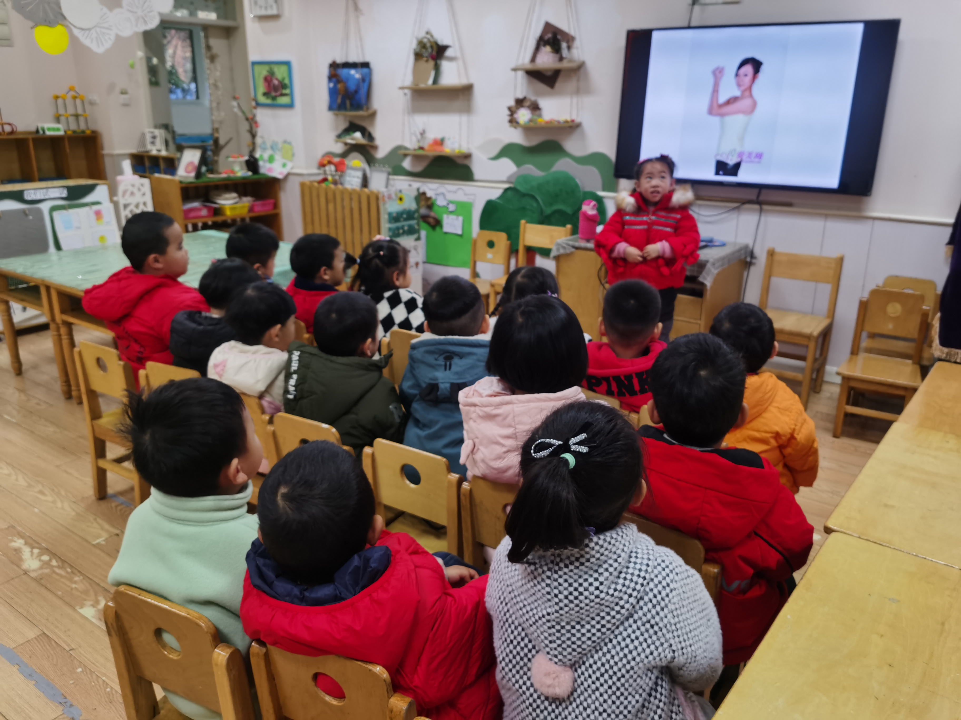 | 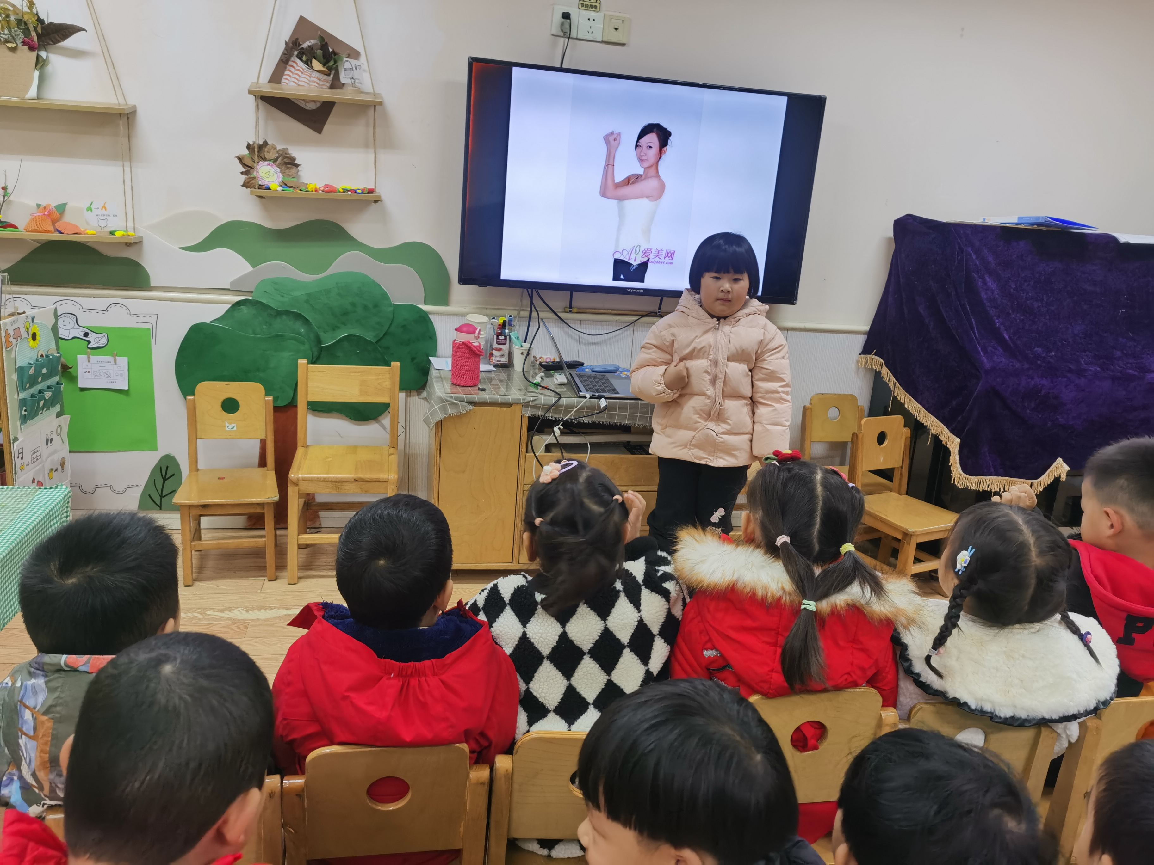
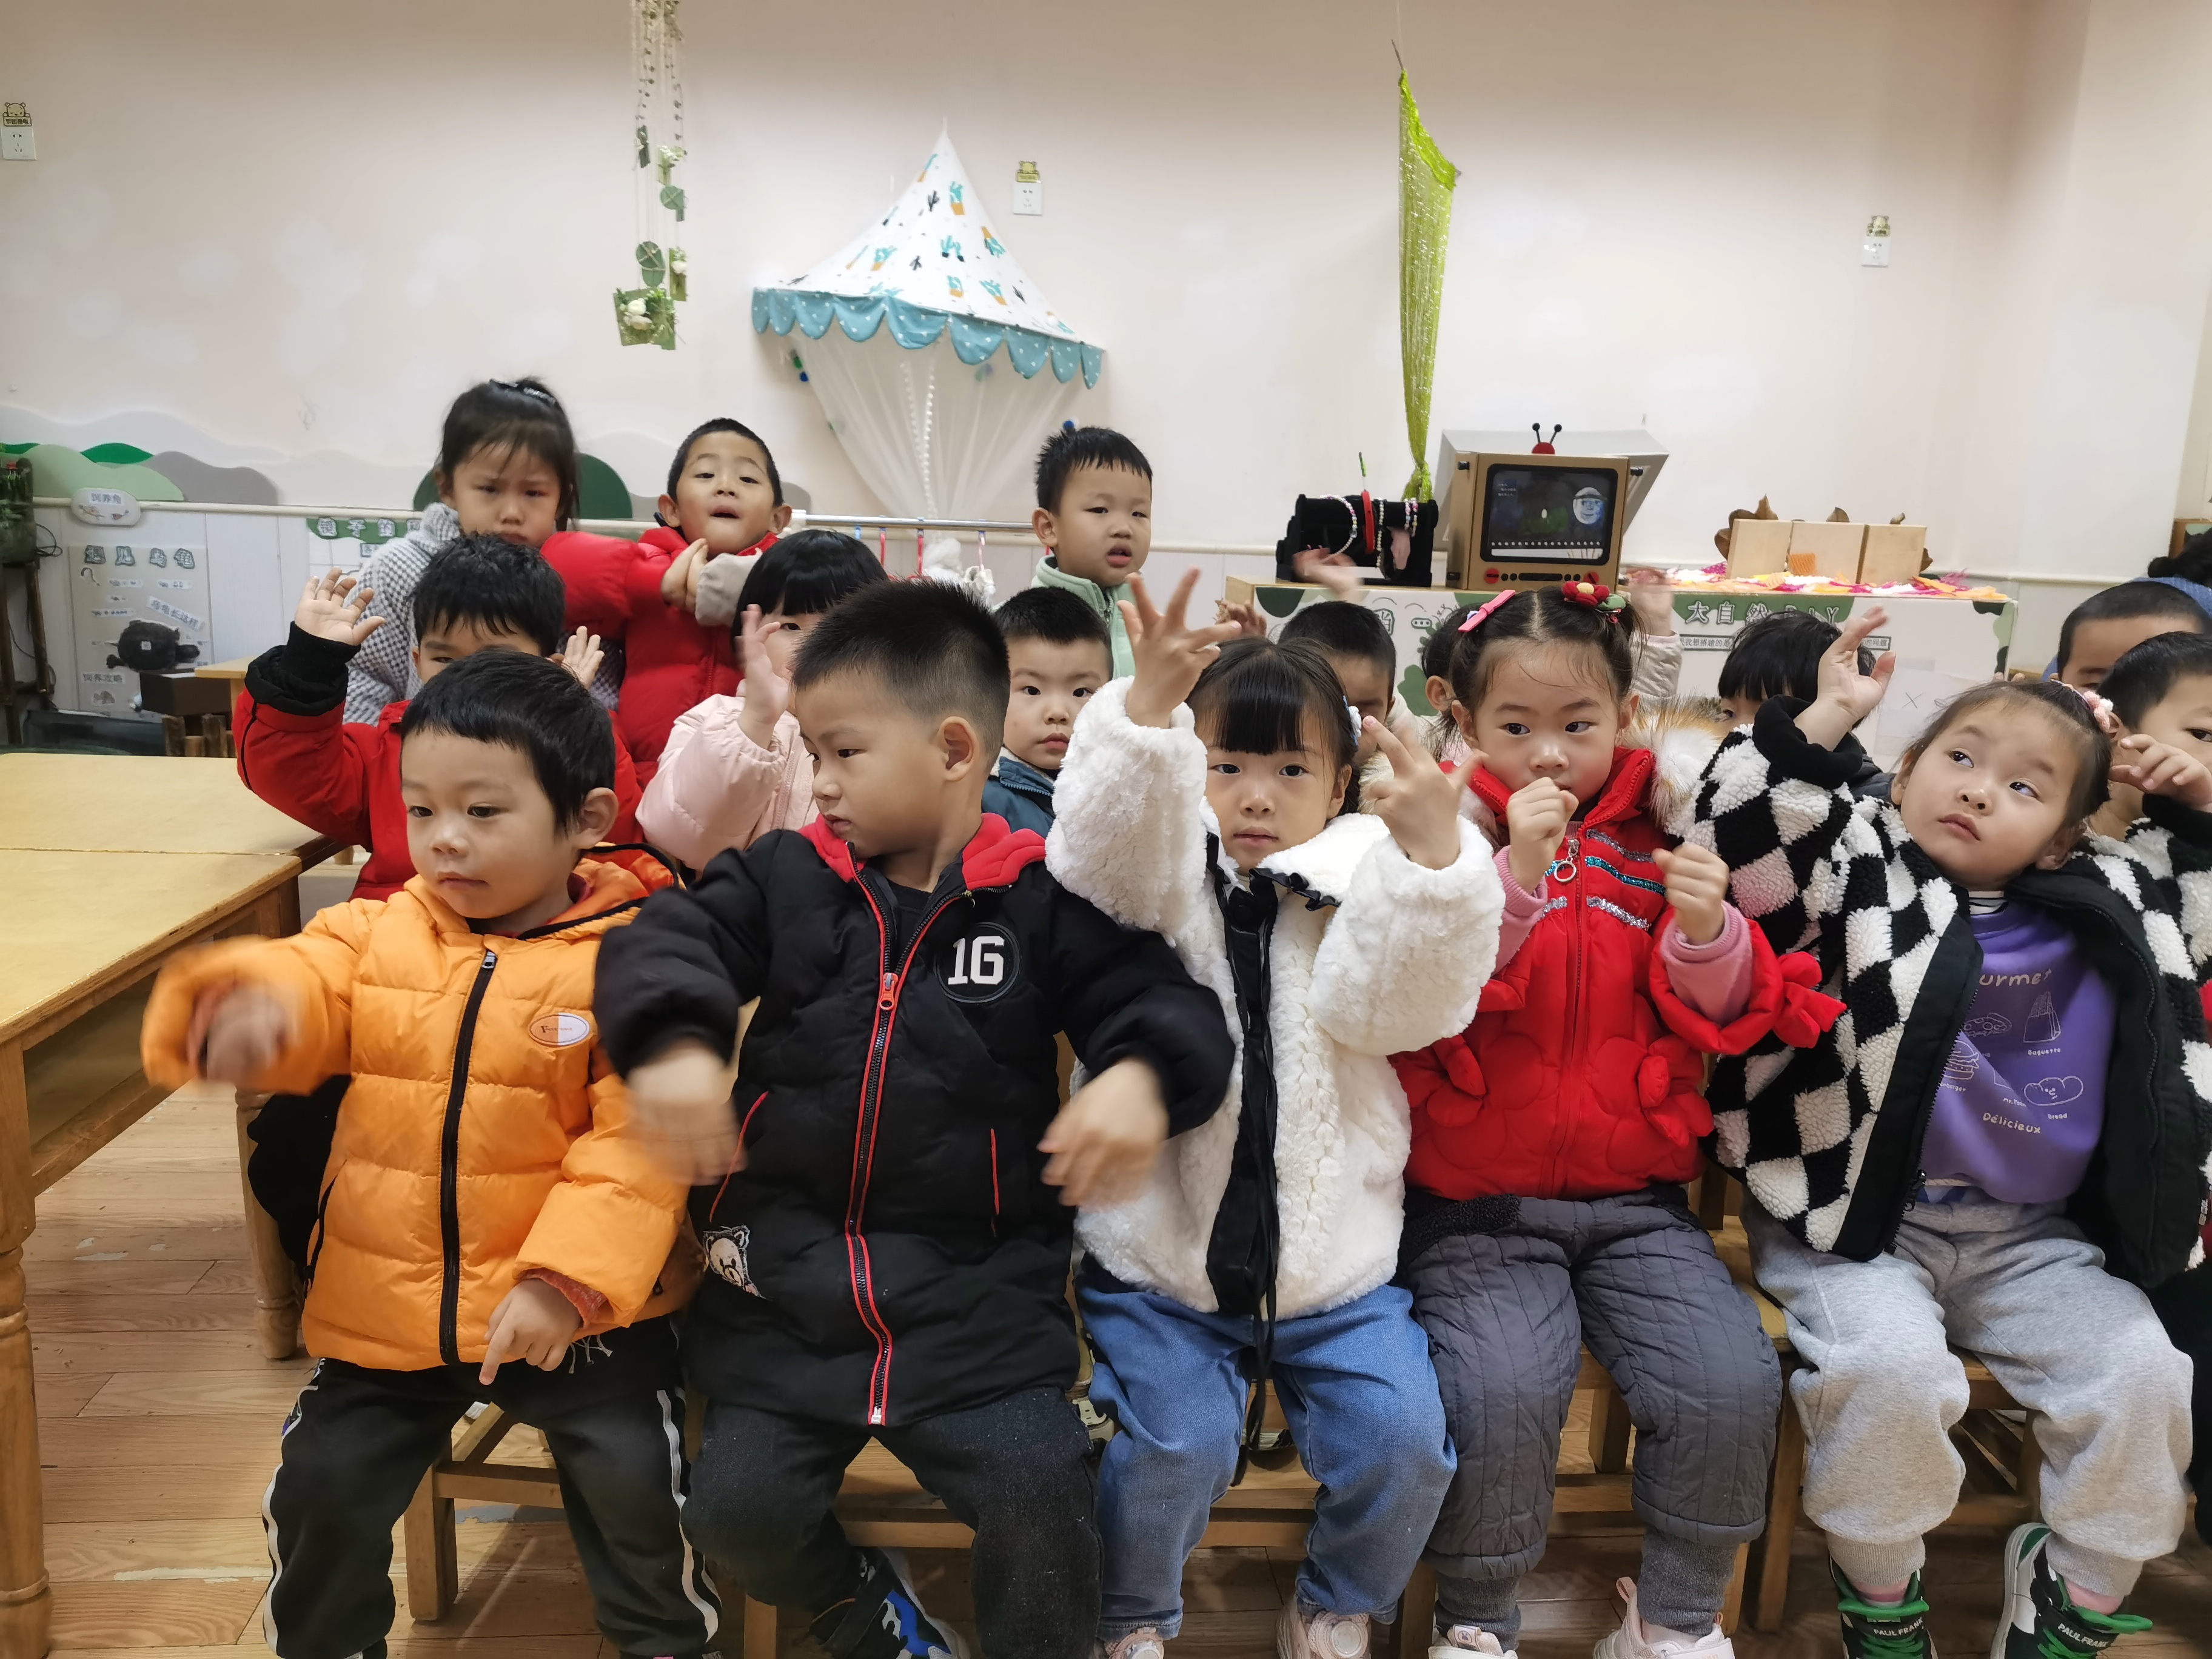 | 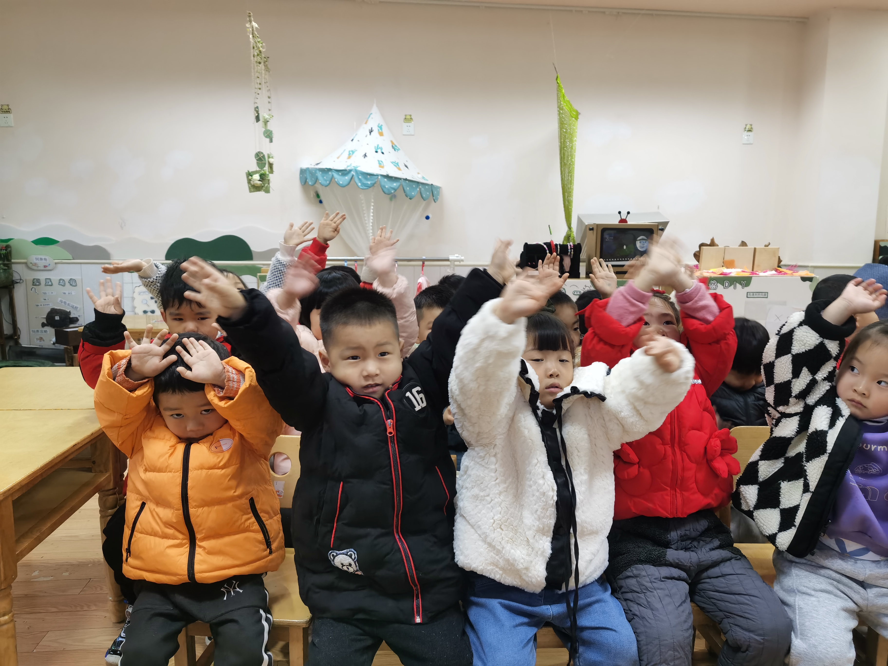

三、生活活动
早餐：
牛奶
旺旺开心小馒头
卡夫闲趣饼干
卷心酥
午餐：
南瓜饭
五彩虾仁（虾仁、黄瓜、胡萝卜、鸡蛋、松子仁）
花菜炒肉丝
豌豆苗蘑菇汤
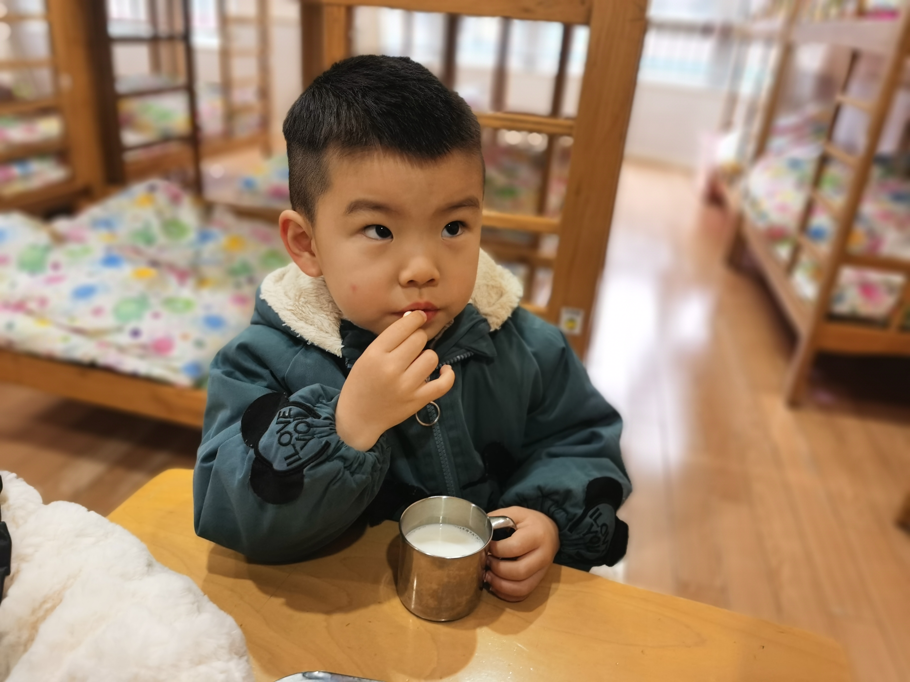 | 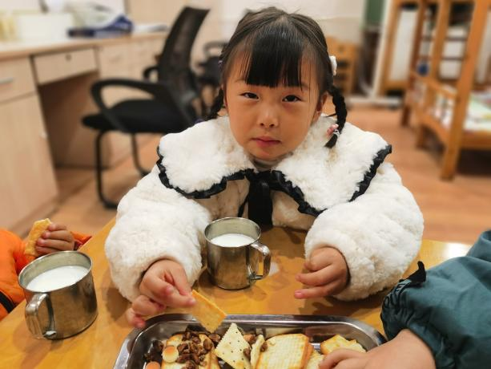
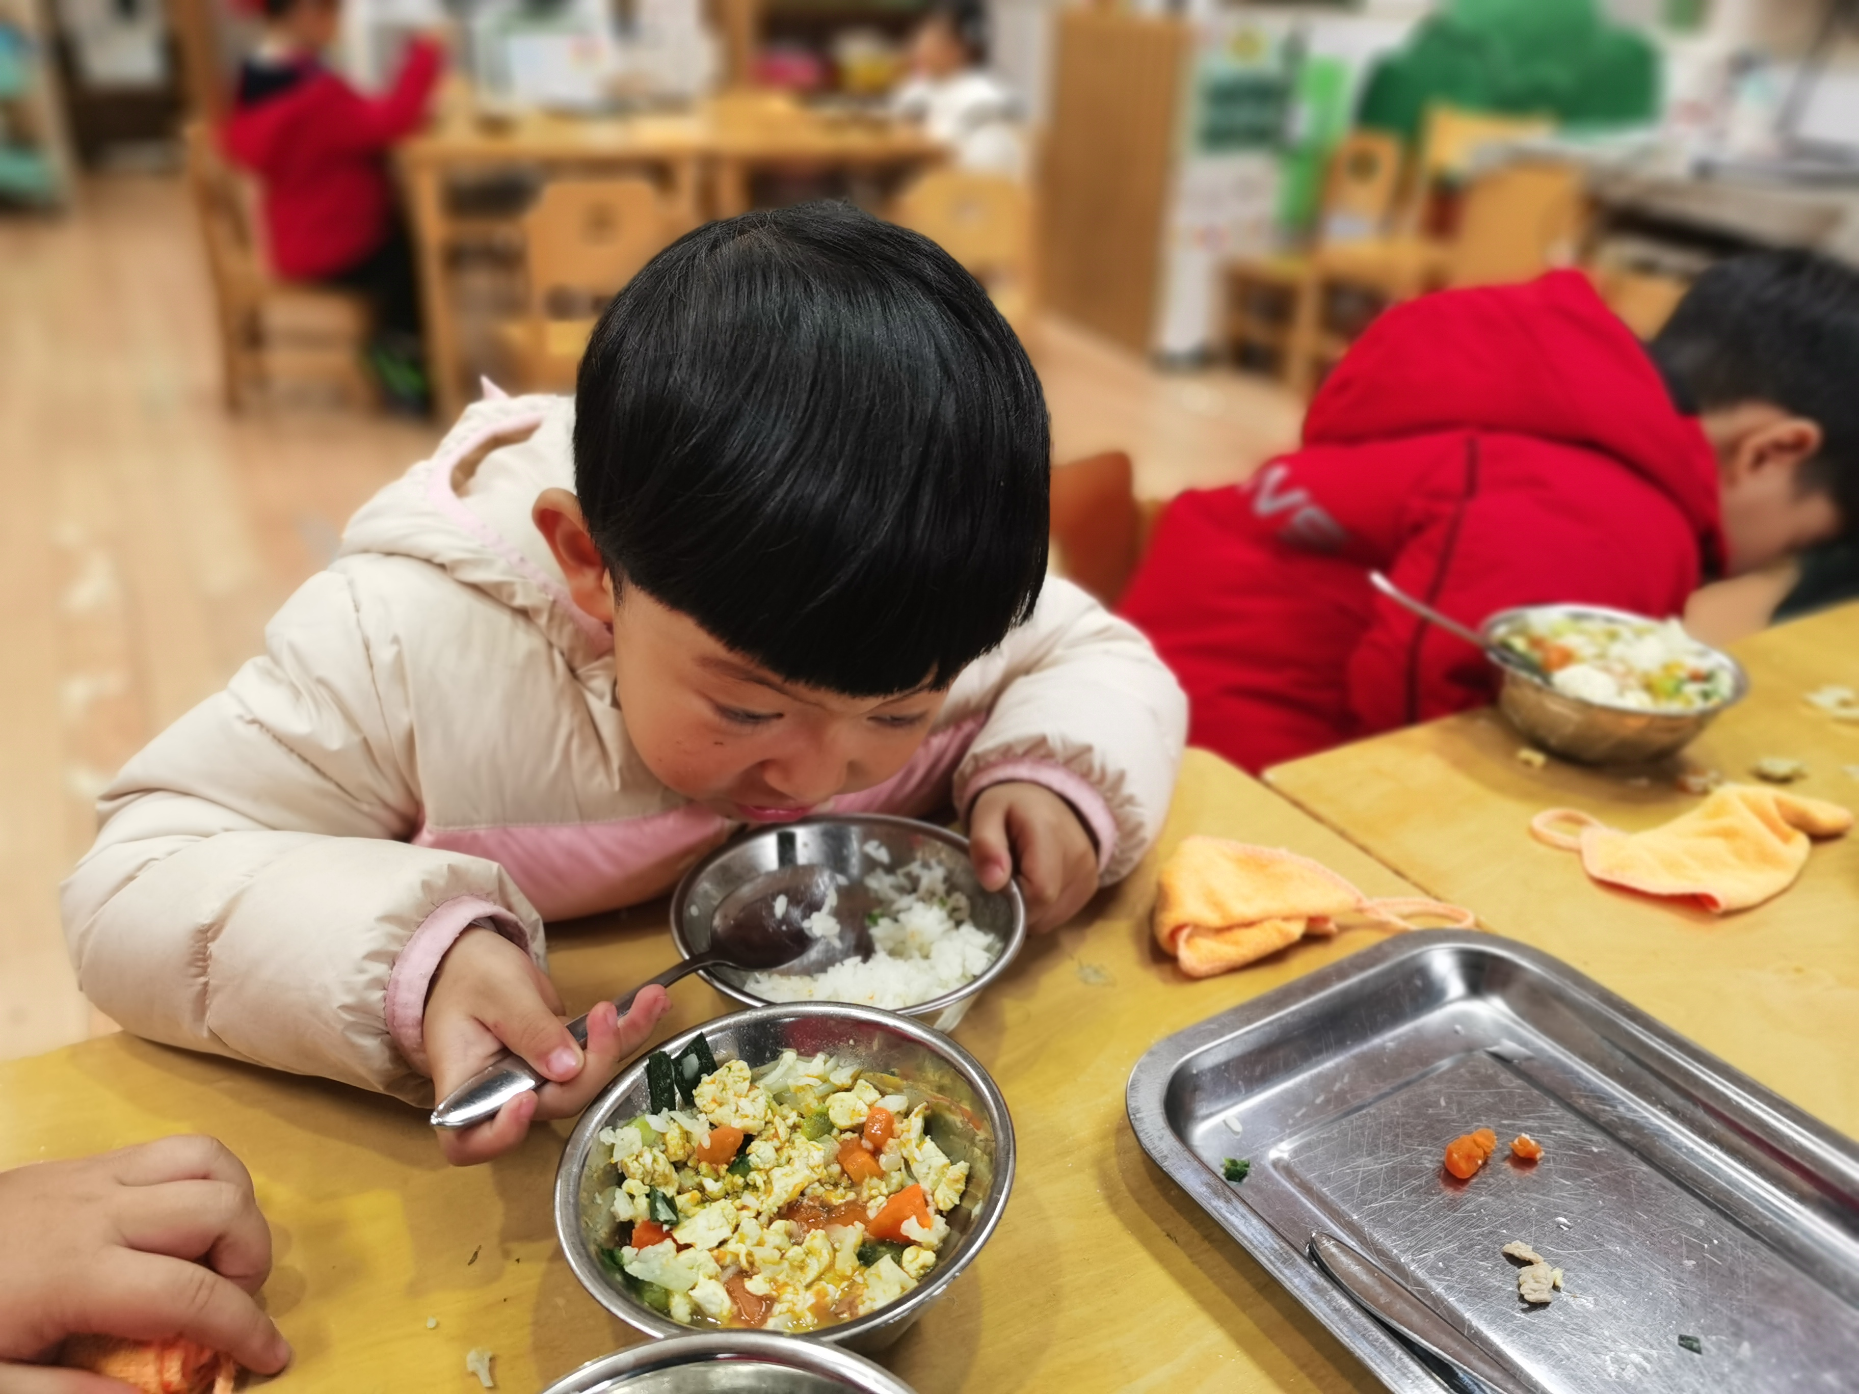 | 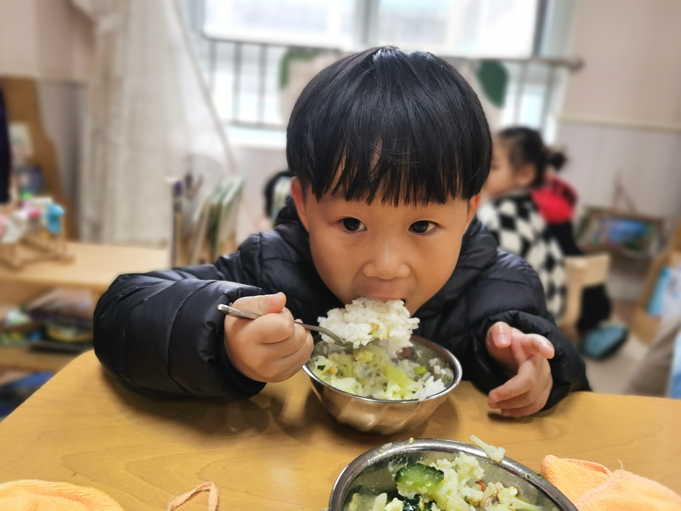
 | 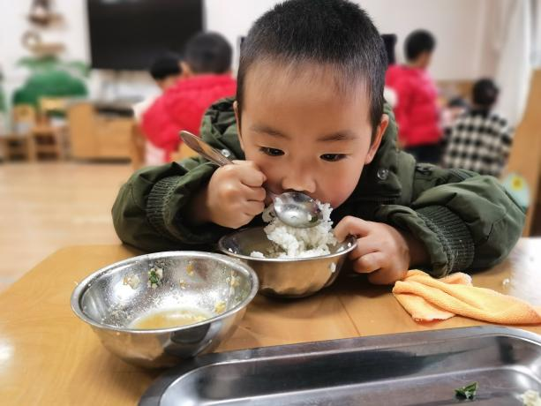

四、温馨提示
1.最近气温变化大，家长们及时给孩子增添衣服。
2.冬季天气寒冷干燥，孩子皮肤容易干裂发痒，洗完脸后及时为孩子面部手部涂抹润肤霜。

